Визитная карточка ВОСПИТАТЕЛЯ

***Сарыглар Чойган Владимировича***

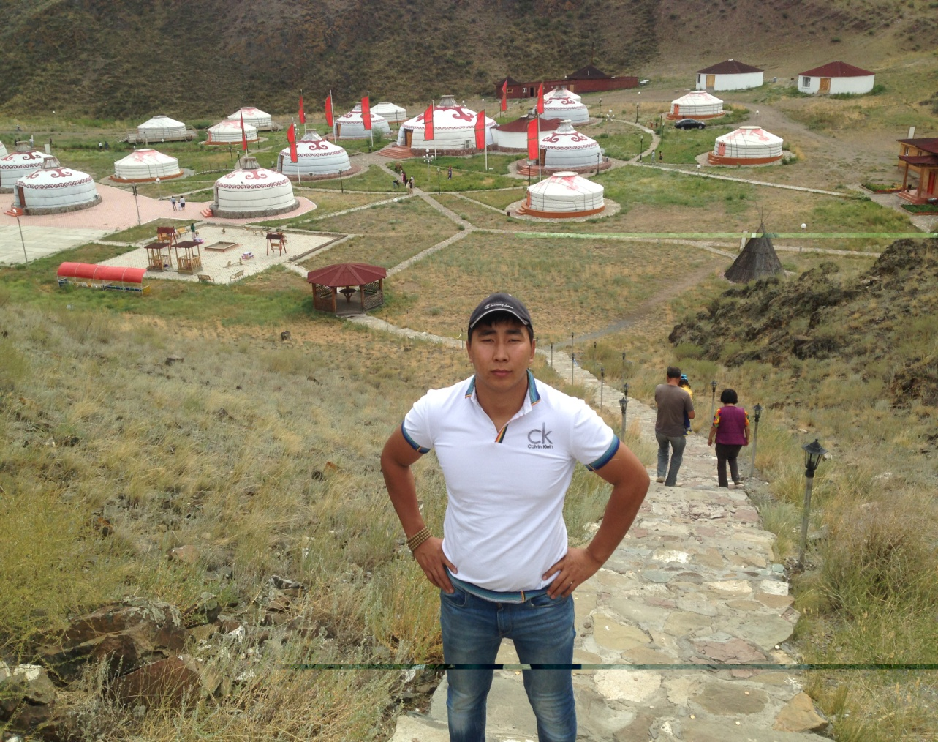

***Основное профессиональное образование***

***Образование - высшее,***

***Тувинский государственный университет 2013г.***

***Факультет физкультуры и спорта***

***Специальность :***

***учитель физической культуры и спорта***

***Стаж работы в данной школе – 1 год***

***Общий стаж работы: 1 год***

***Визитная карточка воспитателя***

**Сарыглар Чойган Владимирович родился 19 сентября 1989 года**

**в городе Ак-Довурак Республики Тыва**

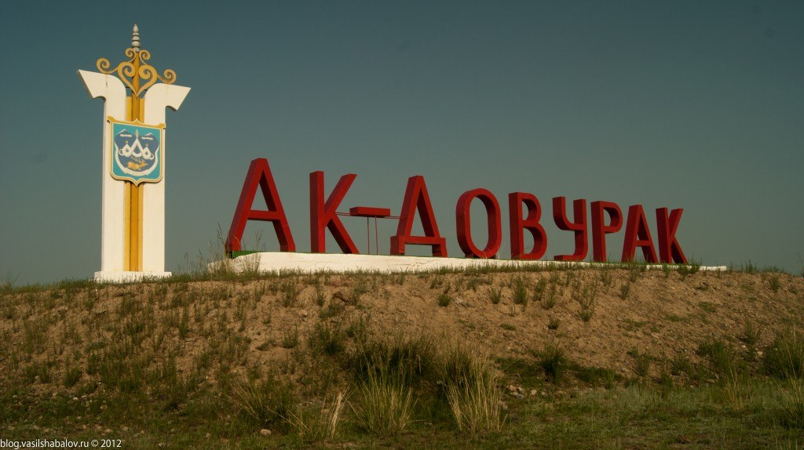

**Школьные годы:** с 1 по 11 класс обучался в школе № 3 г. Ак-Довурака

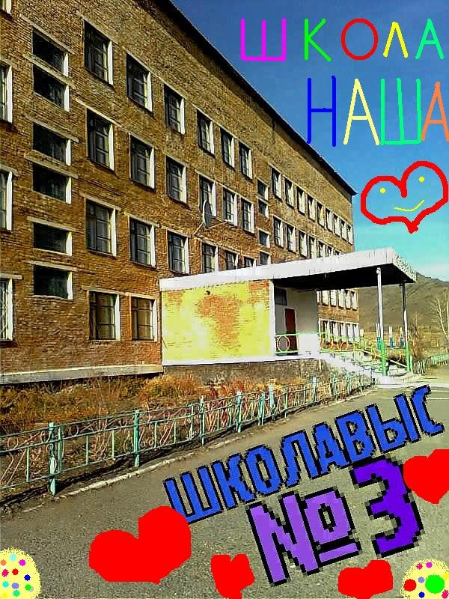

**Студенческие годы:** в 2007 году поступил в Тувинский государственный университет по специальности: учитель физической культуры и спорта

**Хобби: 1. люблю заниматься спортом в виде «Вольная борьба»** 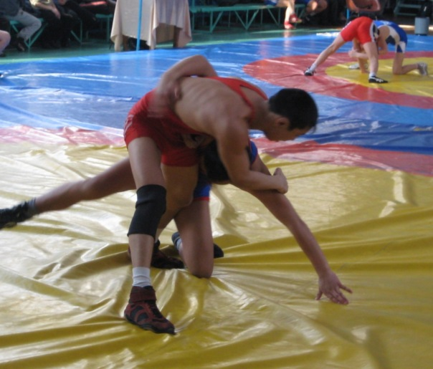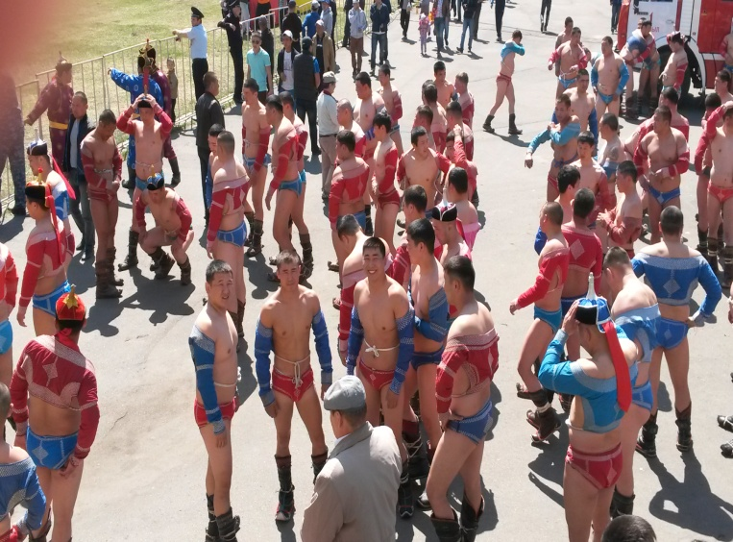

**2. В свободное время увлекаюсь охотой и рыбалкой**

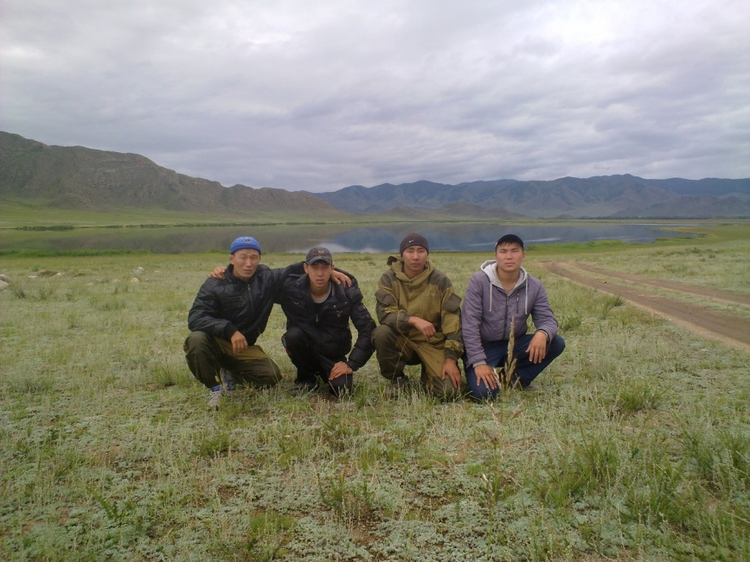

**3. Семейное положение: Женат, имею сына 3 года**

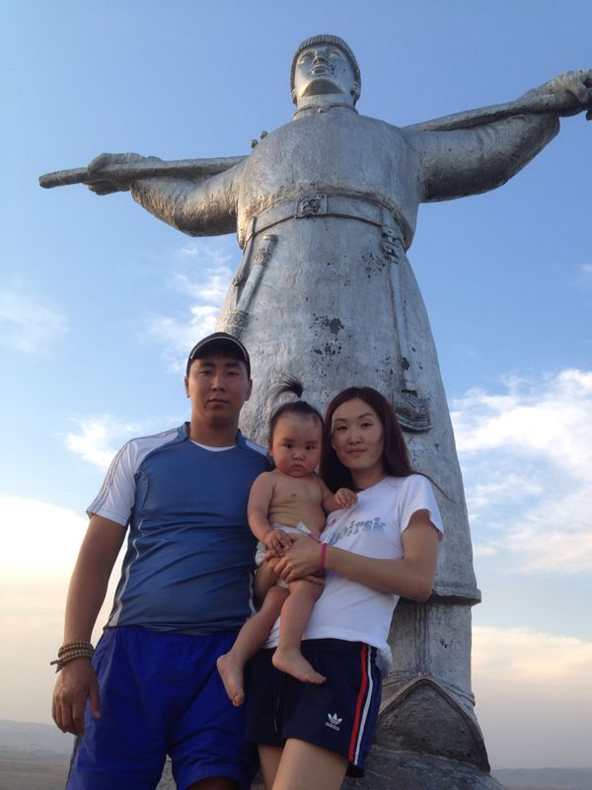

**4. Моя профессия – это моя жизнь, моя судьба. Да, именно судьба. Я считаю, что работать воспитателем – это прекрасно. Потому что воспитатель закладывает ростки будущих характеров, поддерживая их своей любовью, отдавая им, этим неугомонным созданиям, тепло своего сердца.**

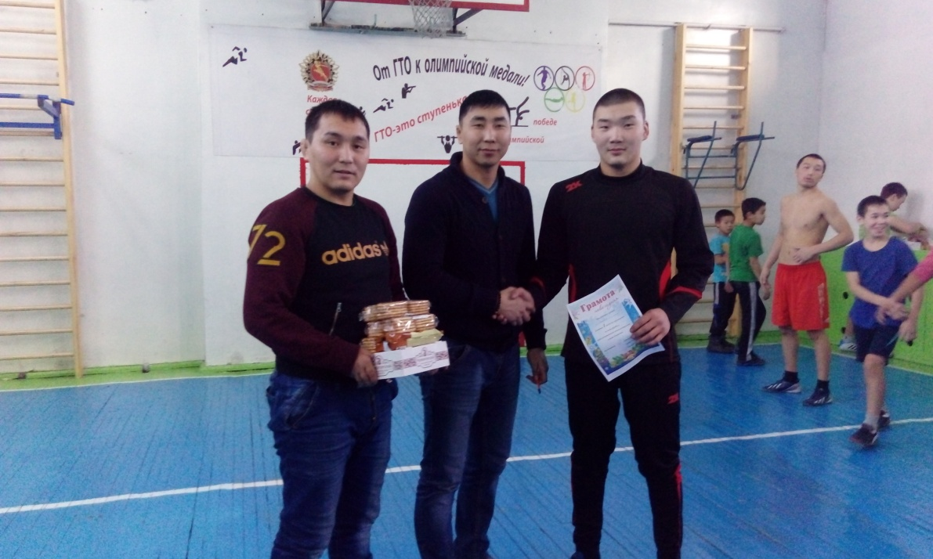

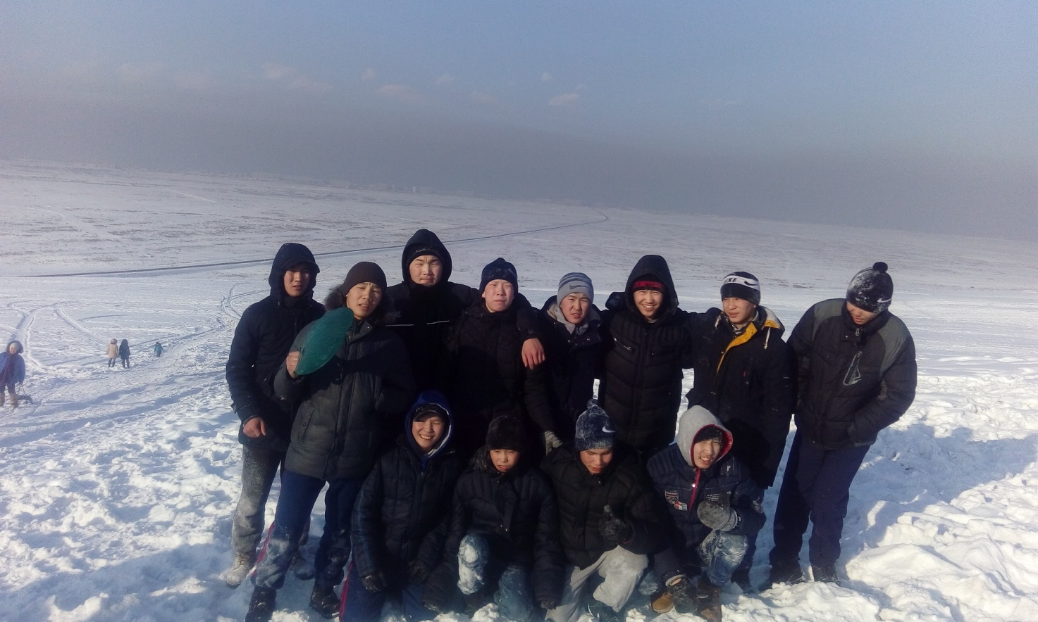

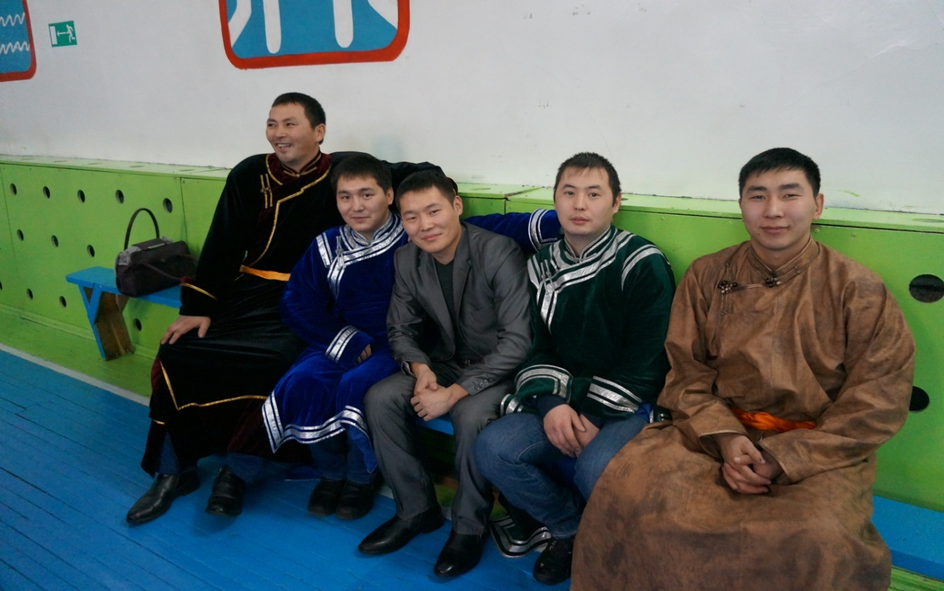

**Профессия воспитатель – это не только профессия, это призвание**